La Revolución Argentina (junio de 1966)
El 27 de junio por la mañana el comandante en jefe, General Pistarini, se comunicó con el Gral. Alsogaray y con Onganía para anunciarles que había llegado el momento de llevar a cabo el Golpe de Estado. Esa noche varios objetivos importantes quedaron bajo control militar: el edificio de Correos, las Centrales Telefónicas, radios y canales de TV.
Alrededor de las 21 hs. el presidente Illia, reunido con los comandantes en jefe de la Marina y de la Aeronáutica, ofreció su renuncia para evitar enfrentamientos. Hacia las 23 hs. regresaron, pero Illia había cambiado de opinión y no estaba dispuesto a renunciar. Los representantes de las FFAA lo conminaron a abandonar la Casa de Gobierno antes de las 5 de la mañana del día siguiente. A las 7.25 hs., ante la negativa de Illia de dejar la Casa Rosada, el coronel Perlinger al frente de la guardia de infantería de la Policía Federal armada con lanza-gases desalojó el despacho presidencial.
Los comandantes en jefe asumieron los poderes político y militar de la República, destituyeron a todas las autoridades nacionales, provinciales y municipales, a los miembros de la Corte Suprema de Justicia y al Procurador General de la Nación.
Además, disolvieron los partidos políticos y pusieron en vigencia el Estatuto de la Revolución Argentina.
El golpe fue bien recibido en los sectores y financieros liberales, el optimismo se reflejó en la Bolsa donde algunos papeles subieron hasta 70 puntos. Las entidades empresarias ACIEL, UIA, CGE y la Sociedad Rural manifestaron su entusiasmo y sus representantes asistieron al acto de asunción de Onganía.
Los partidos políticos, con algunos matices y a excepción del radicalismo y la izquierda tradicional, aceptaron la nueva situación como algo lógico y razonable.
Los sectores políticos y sindicales del peronismo adhirieron unánimemente al Golpe de Estado, como así también lo expresó Perón desde el exilio.
El ex presidente Frondizi consideró una necesidad el derrocamiento de Illia y se identificó con la imagen "desarrollista" de tecnicismo y eficacia que pretendían las fuerzas armadas.
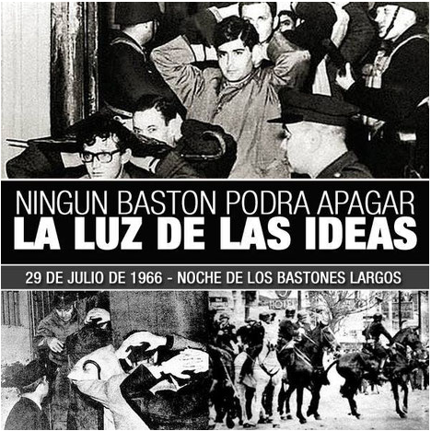

La noche de los bastones largos
Actividades:
1) Investiga el contexto general (político, social y económico) en el cual se ejecutó “La Noche de los Bastones Largos”
2) En base al link proporcionado responde: https://www.youtube.com/watch?v=np1Ae5Y9FrU
a) ¿Qué cambios se produjeron en las Universidades durante esos años?
b) ¿Por qué fue fundamental para la dictadura intervenir las Universidades?
c) Relata los acontecimientos conocidos como “La noche de los Bastones Largos”
3) Escribe una conclusión personal sobre el tema estudiado. No olvides las reglas de redacción y ortografía.

